第一部分 年度报告（限5000字以内）

在今年4月15日召开的高等教育改革创新座谈会上，中共中央政治局常委、国务院总理李克强指出，教育是国家发展的基础，而创新是推动国家发展和社会进步的不竭动力。高等教育要着力围绕服务国家创新发展，促进大众创业、万众创新，培育更多创新型人才。要注重增强学生实践能力，践行知行合一，多为学生提供动手机会，提高解决实际问题的能力。
机械专业基础实验教学示范中心是为贯彻落实《国家中长期教育改革和发展规划纲要(2010一2020年）》精神而申请建设的。自2013年获批以来，在学校的高度重视和有力支撑下，示范中心始终以培养学生实践能力和创新精神为根本目标，不断的明确发展思路，完善运行管理机制，优化实验教学队伍，创新实验教学模式，共享优质实验教学资源，提升实验教学信息化水平，充分发挥示范效应。
- 人才培养工作和成效
围绕学校本科生培养目标、办学定位和指导思想，在长期的教学实践和改革中，示范中心形成了“以学生为本、以能力培养为核心、注重学生的知识、能力、素质协调发展，改革创新管理机制、整合学校和企业有关优质资源，不断构建和完善相对独立于理论教学同时又与理论教学相适应的实践教学新体系”的实践教学理念。

（一）人才培养基本情况。
1、培养目标清晰
示范中心依托我校机械工程学科势，结合办学实际，突出“应用性”和“创新性”，将工程能力和职业素质培养作为人才培养的核心任务之一，系统设置工程认知实习、工程实训、生产实习、综合创新实验等实践教学环节，全面提高学生的工程实践能力，以“培养一批理论基础扎实，工程能力全面、掌握机械工程学科特点和发展趋势、富有开拓精神和竞争力的高等工程技术人才”为目标。
2、面向专业多样
示范中心为学校多个专业方向开设整合重构的实验项目群，不同专业方向的学生可根据培养计划要求和个人兴趣从中选择相应的实验项目。另外，示范中心还设置了认知实习等多个集中实践教学环节的相应实验内容，学生覆盖面达1800余人，专业覆盖我校机械设计制造及其自动化、材料成型及控制工程、农业机械化及其自动化、工业设计等诸多专业。
3、教学体系完备
示范中心从机械工程学科及实践教学研究特点出发，突出科学研究方法与实践教学特点，建立了三阶段实验教学体系，如图1所示。
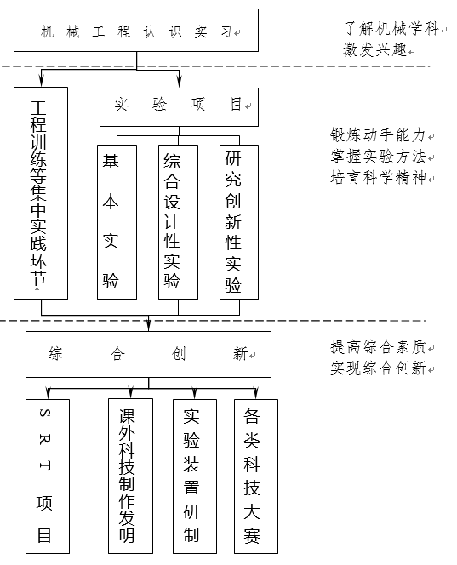
图1 三阶段实验教学体系

（二）人才培养成效评价等。
针对机械工程学科实践性强的特点，按照专业发展与知识体系的要求，面向现代制造产业需求，示范中心在基础实验内容的基础上，新增了个性化实验，并形成了有效的人才培养评价体系，主要表现从以下方面进行：
1、评价学生对基本知识点的掌握程度
基础实验教学是检验机械类学生对基本知识点掌握程度的有效方式，此环节通过学生自评、互评与教师评价相结合的方式进行评价。示范中心的五个基础实验室目前承担了机械类专业的71门课程的实验教学任务，共开出机械原理等150个实验项目，每年开出的实验人时数5万多，实开出率达100%。
2、评价学生完成综合性及设计性实验项目的程度
在基础实验的基础上，参考已有的机电一体化技术等38个综合性及设计性实验项目，引导学生通过学习与思考，围绕主题自行设计实验。通过学生自评、互评与教师评价相结合的方式检验学生完成综合性及设计性实验项目的程度。
3、评价学生通过个性化实验教学获得的提高度
依托高水平科研基地来实现个性化实验教学，开展大学生创新性实验计划、大学生科研实验计划以及鼓励学生参与创新实践活动等。大学生创新性实验计划指由本科学生组成创新团队，在导师的指导下，自主开展实验方法设计、实验、数据分析处理、总结实验报告等工作；大学生科研实验计划旨在通过“贵州大学大学生科研训练计划”培养学生实践动手能力、创新意识和创新能力。包括SRT计划，大学生创新创业项目等。
2016年，约有120名学生参加 “大学生科研训练计划（SRT）”、“全国大学生机械创新设计大赛”等各类竞赛和课外科技活动，培养实践能力和创新意识，取得了良好的效果；大学生创新创业实训计划立项10项，参与学生人数达48人；示范中心学生积极参与各类各级学科竞赛活动，在各类国家、省、校级大赛中取得了优异的成绩。
- 教学改革与科学研究

（一）教学改革立项、进展、完成等情况。
示范中心以人才培养为核心，积极开展教育教学改革，2016年总体情况如下：
（1）教改项目：2016年，承担各类教改项目27项，其中省部级以上14项；
（2）教学团队和精品课程：目前有国家级教学团队3个，国家级精品课程1门。
（3）教学人才：目前有教育部教指委委员3人，省管专家2人，省教学名师2人，贵州省百层次创新型人才1人。
（4）教学成果奖：2016年，获得贵州省高等学校科学研究优秀成果奖（科学技术）科学技术进步一等奖1项，贵州省教学成果二等奖1项。
（5）教学论文：2016年本本示范中心教师公开发表教改论文14篇。

（二）科学研究等情况。
示范中心积极开展科学研究、努力服务地方经济发展，2016年总体情况如下：
（1）科研项目：先后承担各级科技研究与开发项目39项，其中包括国家及项目12项，到账经费800余万元。
（2）科研获奖：获贵州省科技进步三等奖2项，贵州省教育厅科技进步一等奖1项，贵州省教育厅科技进步三等奖1项。
（3）专利授权：共获国家专利授权165项。
（4）发表科研论文：2016年本示范中心教师共发表学术论文196篇，在其中国内CSCD核心期刊以上及国际期刊共发表91篇。
- 人才队伍建设

（一）队伍建设基本情况。
示范中心现有全职教师和科研人员45人，其中教授（含相当职称）19人，副教授（含相当职称）13人，教授和副教授分别占总数的42.22%和28.89%。教师中硕士及以上学位30人；博士以上24人，占教师总数的53.33%。
目前，示范中心已形成了一支老、中、青结合，以青年教师为主体的师资队伍，45岁以下中青年教师23人，占教师总数的51.11%，他们已成为示范中心教学、科研的主力军，具有高学历、整体素质好、富有朝气、创新意识强等优秀特点。

（二）队伍建设的举措与取得的成绩等。
为做好实验师资队伍的思想政治教育和行政管理工作，提升实验室规范化管理水平，示范中心在队伍建设上重点抓了以下几方面工作：
（1）建立健全相应考核机制，鼓励教师从事实验管理和教学，参与示范中心建设；激励教师将科研成果转化为教学实验，积极参与实践教学改革，指导学生的科技创新活动等。
（2）积极引进和培养人才，重视学缘结构，吸纳具有工程背景的研究生充实实验教学队伍。鼓励实验教师和实验技术人员在职攻读硕士、博士学位，选派教师到国内外知名大学对口进修和培训、到企业短期挂职锻炼，增强实验教师的工程背景，调整和优化实践教学队伍结构。
（3）不定期举行实践教学观摩和研讨，以提高实验教师对学科领域知识的深入理解和对教学内容与教学方法的正确把握。
政策措施的实施取得了较好的效果，一批高学历的中青年教师都以极强的事业心和责任感投入实验教学工作，中青年实验人员利用业余时间参加岗位证书培训或学历教育，使实验教学队伍的总体水平有明显提高。
- 信息化建设、开放运行和示范辐射

（一）信息化资源、平台建设，人员信息化能力提升等情况。
1、引入信息自动化管理系统
为了更好地实现示范中心的辐射和示范作用，引领实验教学的改革，同时实现资源的共享，示范中心引入先进的信息自动化管理系统，以教学为中心，以开展实验教学评课、“我要教”等活动为载体，不断加强实验室建设，认真实施实验教学改革，积极开展实验教学研究活动。
2、建立网络信息化平台
示范中心从教学模式入手，侧重开放实验教学系统及虚拟实验模块的设计，建立网络信息化平台，如图2所示，简化预约流程，从时间上、内容上和空间上保障学生实验训练，培养学生独立工作能力和自主学习能力，提高实验设备的利用率，提升人员信息化能力。
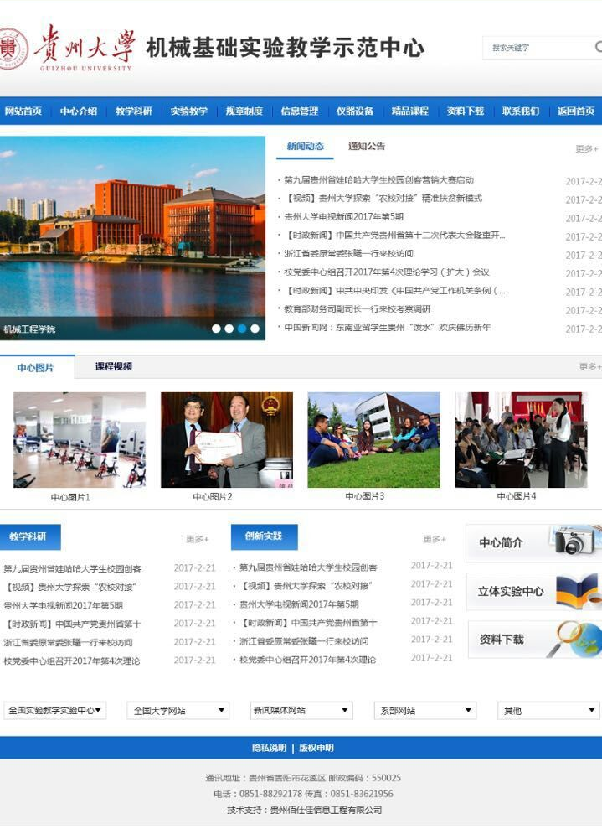
图2 示范中心网站首页
3、整合社会资源，改革现代制造工程训练内容
中心通过产学研合作平台与省内外50多家企业建立联系，通过建立长期的校外实验实习基地、合作申报科研项目、教师进企业等方式使部分集中实验实习环节利用企业的先进设备条件来充实和改革工程训练内容；也利用国家财政投资增加数控设备、快速成型设备、MPS加工系统、CAD、CAM、CAE等关键软硬件设施，相应增加 “PLC控制顺序动作实验”、“ 虚拟设计与制造技术实验”、“ 现代MPS模块化生产系统实验”等一批综合性、设计性实验项目，大幅增加现代工程训练内容比重。

（二）开放运行、安全运行等情况。
1、实现开放与共享
机械专业基础实验教学示范中心实行全天开放（8：30-22：30），供校内外机械类专业学生实验（可以同时容纳400～500人，每年开放式实验教学涉及学生达1800余人）。实验方式有现场实验、仿真实验、CAD/CAE/CAM异地联网实验。建设与局域网连接的可视化计算机辅助教学系统（兼防盗系统），利用现代化教学手段在实验、实习中的应用，开展远程实验教学。
2、实验中心环境与安全
示范中心位于贵州大学花溪新校区，配置了专门实验楼和车间式实验大厅，中心所属各实验室房间设计合理、功能齐全，地面防滑、耐磨，通风、照明良好，水、电设施完善，排污处理符合国家环境标准；安装有智能化监控设备,对走廊、过道、重要实验场所进行全方位监控，所有安全出口均设有醒目标志，防火、防盗、防水等安全措施保障有力；学校每年经费支持，用于购置实验耗材、仪器设备维护、办公等日常开支等，仪器设备大修由学校另拨专款，使仪器设备完好率达98%以上，为示范中心的开放运行提供了可靠的资金保障。

（三）对外交流合作、发挥示范引领、支持中西部高校实验教学改革等情况。
1、重视与高校交流合作
示范中心所在学院与美国普渡大学克莱默分校、台湾元智大学等高校签订了学生培养合作协议；与清华大学、浙江大学等国内知名高校签订学科合作协议。通过选派优秀学生作为交换生，互相邀请知名专家讲学等形式与国内外高校交流，促进相互进步。
2、重视与企业合作共赢
示范中心所在学院与贵州詹阳动力重工有限公司、东风汽车股份有限公司等多加企业建立校企合作实习基地，与贵州华烽电器有限公司、航天十院等多家企业签订校企合作协议，为学生工程实践能力的培养提供平台。
3、重视高校实验教学改革
示范中心每年开展实验开放项目申报计划，立项资助教师思考中西部高校实验教学改革，及时发现、解决教学中存在的问题，提出并实践教学改革新举措，积极参与实验教学研究与改革。
- 示范中心大事记

（一）有关媒体对示范中心的重要评价，附相应文字和图片资料。
1、人民网“贵州要闻”频道报导了示范中心3D打印技术，称创意园区“高大上”。（http://gz.people.com.cn/n/2015/0419/c194827-24551277.html，如图3所示）
2、“贵州商报”肯定示范中心李少波教授观点，如图4所示。
（http://www.cbdio.com/BigData/2015-06/24/content_3327301.htm）
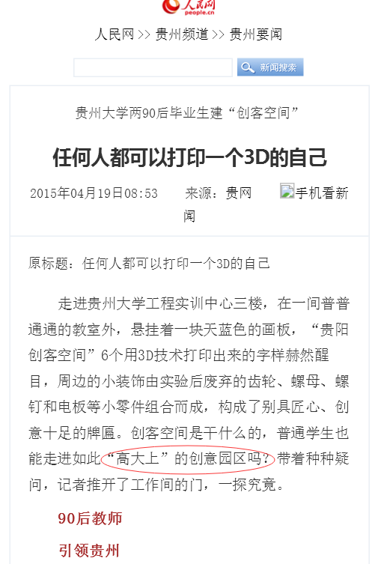 | 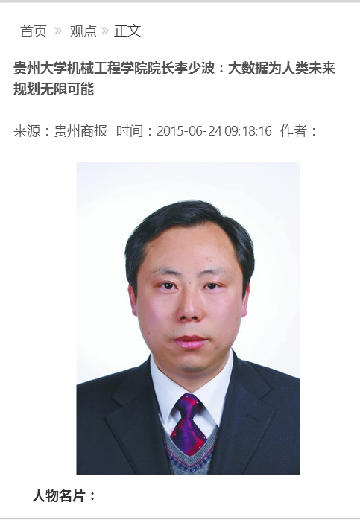
图3 3D打印技术报导 | 图4 李少报教授专访

（二）省部级以上领导同志视察示范中心的图片及说明等。

（三）其它对示范中心发展有重大影响的活动等。
1、中国航发黎阳、贵州大学签约共建航空发动机产业技术军民融合创新中心
9月8日，中国航发黎阳公司代表夏峥嵘与贵州大学代表李少波在我中心机械楼共同签订了“中国航发黎阳·贵州大学航空发动机产业技术军民融合创新中心”共建协议，如图5。
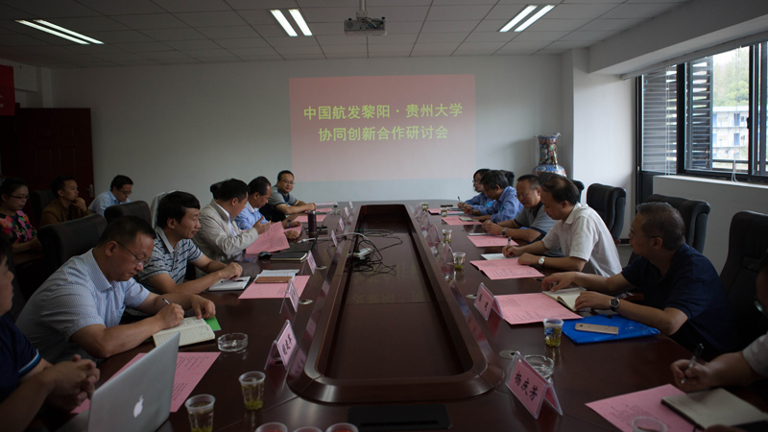 | 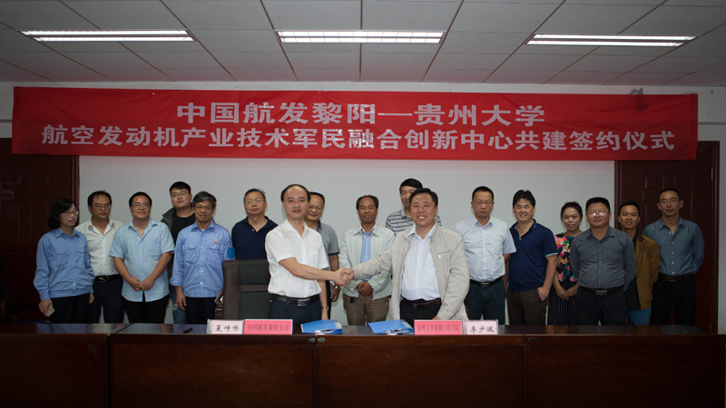
图5 “航空发动机产业技术军民融合创新中心”共建协议签订现场
2、举办第三届全国大学生工业设计大赛省赛
7月29日，在示范心机械楼成功举办第三届全国大学生工业设计大赛贵州赛区决赛，如图6，示范中心“分离式订书机”等五个作品获一等奖。
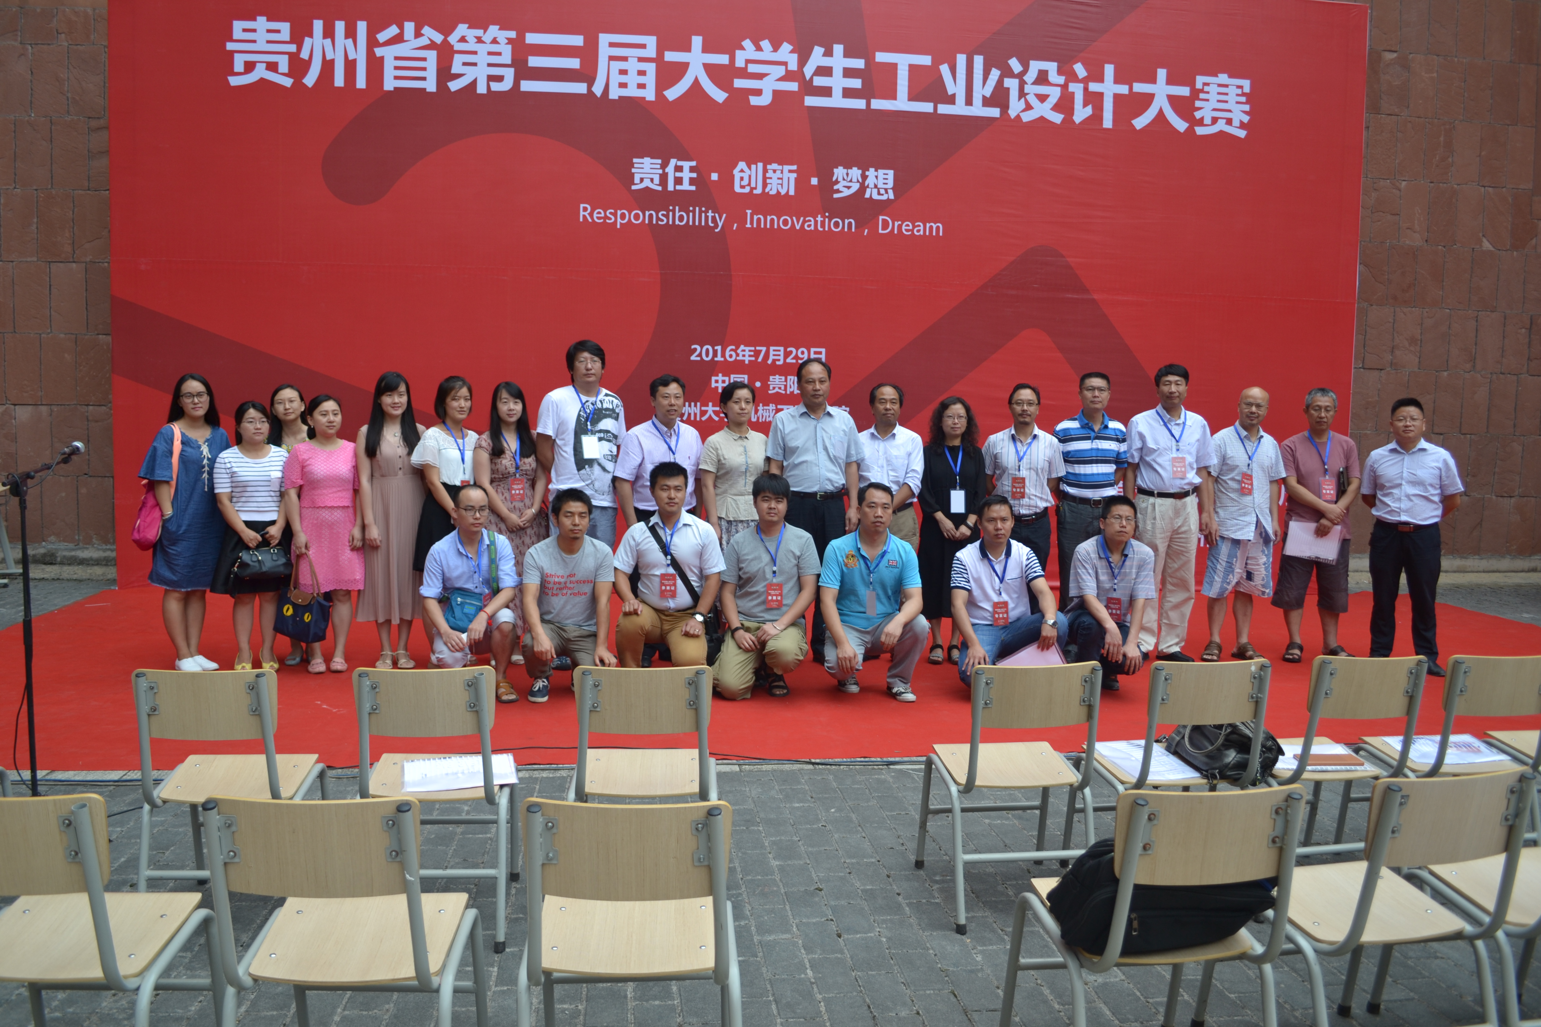
图6 贵州省第三届大学生工业设计大赛
- 示范中心存在的主要问题
1、对省内高校的引领带动不够，与省外高校的合作交流不足。
2、示范中心运行机制体制需要优化，软硬件设施需进一步加强。
- 所在学校与学校上级主管部门的支持
机械基础与实践训练实验教学示范中心在软、硬件条件建设和日常维护及运行过程中获得了所在学校与学校上级主管部门的有力支持，主要表现在以下方面：
1、学校成立专门机构，加强组织协调；
2、省教育厅落实相关政策，支持实验教学改革；
3、学校与省教育厅给予部分经费支持；
4、学校与省教育厅进行指导检查，监督示范中心定期自查。
- 下一年发展思路
1、更新实验项目内容，扩大面向对象。丰富实验内容，增加实验项目设计，加大经费投入，改善示范中心的软硬件条件，拓宽示范中心实验系统覆盖专业，从而增加能进中心做实验的学生数；
2、加强实验专业教师建设。通过引进高水平人才及鼓励现有教师学习深造的方式提升实验教师及技术人员队伍素质，提高具有博士学历及高级职称人员占比率；
3、深化实验教学改革。尝试采用开放实验“学分制”等教学管理模式，落实弹性学习制度，制定奖励制度，增加进入示范中心进行实验学生数及学生平均参与实验项目数。进一步发挥导师科研优势，加强对学生的实践能力培养，鼓励学生参与“挑战杯”等科技活动，培养学生团队协作精神。积极探索在实验过程中如何加强对学生自主探究、自选实验项目、协作学习的研究和实践，形成有效的基于学生在实践中自主学习的教学模式。
第二部分 示范中心数据
（数据采集时间为 1月1日至12月31日）

一、示范中心基本情况
示范中心名称 |  | 机械专业基础实验教学示范中心
所在学校名称 |  | 贵州大学
主管部门名称 |  | 贵州省教育厅
示范中心门户网址 |  | http://vsme.gzu.edu.cn/index.jsp
示范中心详细地址 |  | 贵州大学花溪西校区 |  |  |  | 邮政编码 | 550025
固定资产情况
建筑面积 | 6400㎡ | 设备总值 |  | 5006万元 |  | 设备台数 | 3769台
经费投入情况 |  | 2000万元
主管部门年度经费投入  （直属高校不填） |  |  | 50万元 |  | 所在学校年度经费投入 |  |  | 50万元
注：（1）表中所有名称都必须填写全称。（2）主管部门：所在学校的上级主管部门，可查询教育部发展规划司全国高等学校名单。
二、人才培养情况
（一）示范中心实验教学面向所在学校专业及学生情况
序号 | 面向的专业 |  | 学生人数 | 人时数
序号 | 专业名称 | 年级 | 学生人数 | 人时数
 | 机械设计制造及其自动化 | 2013 | 337 | 14154
 | 材料成型及控制工程 | 2013 | 58 | 2436
 | 工业设计 | 2013 | 58 | 2436
 | 农业机械化及其自动化 | 2013 | 37 | 1554
 | 机械设计制造及其自动化 | 2014 | 266 | 11172
 | 材料成型及控制工程 | 2014 | 48 | 2016
 | 工业设计 | 2014 | 50 | 2100
 | 农业机械化及其自动化 | 2014 | 35 | 1470
 | 机械设计制造及其自动化 | 2015 | 286 | 12012
 | 材料成型及控制工程 | 2015 | 71 | 2982
 | 工业设计 | 2015 | 44 | 1848
 | 农业机械化及其自动化 | 2015 | 39 | 1638
注：面向的本校专业：实验教学内容列入专业人才培养方案的专业。
（二）实验教学资源情况
实验项目资源总数 | 132个
年度开设实验项目数 | 68个
年度独立设课的实验课程 | 3门
实验教材总数 | 2种
年度新增实验教材 | 0种
注：（1）实验项目：有实验讲义和既往学生实验报告的实验项目。（2）实验教材：由示范中心固定人员担任主编、正式出版的实验教材。（3）实验课程：在专业培养方案中独立设置学分的实验课程。
（三）学生获奖情况
学生获奖人数 | 94
学生发表论文数 | 50篇
学生获得专利数 | 165项
注：（1）学生获奖：指导教师必须是示范中心固定人员，获奖项目必须是相关项目的全国总决赛以上项目。（2）学生发表论文：必须是在正规出版物上发表，通讯作者或指导老师为示范中心固定人员。（3）学生获得专利：为已批准专利，示范中心固定人员为专利共同持有人。
三、教学改革与科学研究情况
（一）承担教学改革任务及经费
序号 | 项目/课题名称 | 文号 | 负责人 | 参加人员 | 起止时间 | 经费（万元） | 类别
1 | 液气压传动与控制 |  | 黄放 | 黄放 | 2013-2014 | 10 | 国家级
2 | 工程机械课程体系与企业产品设计制造关联性研究 |  | 张大斌 | 张大斌 | 2013-2016 | 2 | 省级
3 | 基于慧鱼创意的开放性创新实践教学平台建设 |  | 吴兵 | 吴兵、杨文杰、蔡家斌 | 2013-2016 | 5 | 省级
4 | 工程图学课程的实践教学体系的建设和探索 |  | 李长虹 | 李长虹 | 2013-2016 | 5 | 省级
5 | 车辆工程专业二元一体实践平台建设 |  | 何锋 | 何锋 | 2013-2018 | 5 | 省级
6 | 机械类专业实践教学培养模式体系研究与改革 |  | 蔡家斌 | 蔡家斌 | 2013-2016 | 2 | 省级
7 | “材料成型及控制工程”示范型本科专业建设 |  | 黄放 | 黄放 | 2013-2018 | 30 | 省级
8 | 基于CDIO模式下的《产品设计》课程群教学改革研究 |  | 彭莉 | 彭莉 | 2014-2016 | 3 | 省级
9 | 计算机辅助教学模式下大学生创造新思维培养 |  | 李荣隆 | 李荣隆 | 2014-2018 | 1.5 | 部级
10 | 《PDM/PLM技术及应用》课程教学模式改革 | SJJG201616 | 刘丹 | 刘丹、何玲、吴扬东 | 2013-2018 | 12 | 部级
11 | 以培育“创客”人才为核心的机械制造及其自动化专业研究生培养模式的实践研究 |  | 杨观赐 | 杨观赐、何玲、刘丹 | 2013-2018 | 5 | 省级
12 | 《机械设计》课程教学模式改革 |  | 吴兵 | 吴兵 | 2014-2016 | 5 | 省级
13 | 基于卓越工程师计划可重构柔性性早系统实践平台建设 |  | 管琪明 | 管琪明 | 2013-2016 | 3 | 省级
14 | 教育部校企合作项目西门子专业综合改革项目 |  | 赵津 | 赵津，刘丹，蔡家斌 | 2014-2017 | 8 | 省级
注：（1）此表填写省部级以上教学改革项目（课题）名称：项目管理部门下达的有正式文号的最小一级子课题名称。（2）文号：项目管理部门下达文件的文号。（3）负责人：必须是示范中心固定人员。（4）参加人员：所有参加人员，其中研究生、博士后名字后标注*，非本示范中心人员名字后标注＃。（5）经费：指示范中心本年度实际到账的研究经费。（6）类别：分为a、b两类，a类课题指以示范中心为主的课题；b类课题指本示范中心协同其它单位研究的课题。
（二）承担科研任务及经费
序号 | 项目/课题名称 | 文号 | 负责人 | 参加人员 | 起止时间 | 经费（万元） | 类别
1 | 全地形工程车关键技术产业化与应用示范 |  | 陈伦军 | 陈伦军 | 2013-2016 | 36 | 国家科技支撑计划专题
2 | 高频振动用于铝合金重力铸造节材改性研究 |  | 丁旭 | 丁旭 | 2014-2017 | 5 | 贵州省科技厅联合资金项目
3 | 石墨熔池烧蚀行为对钎料流动铺展的影响机理研究 |  | 冯治国 | 冯治国 | 2013-2016 | 42 | 国家自然科学基金
4 | 插电式混合动力系统集成与优化 |  | 何锋 | 何锋 | 2013-2017 | 6 | 贵州省科技厅工业攻关项目
5 | 2000N针栓式空间轨控发动机关键技术研究 |  | 何锋 | 何锋 | 2014-2018 | 10 | 贵州省科技厅工业攻关项目
6 | 移动破碎成套设备研发 |  | 何锋 | 何锋 | 2014-2017 | 45 | 贵州省科技厅重大专项专题
7 | H6纯电动商务车关键技术研究与产业化 |  | 何锋 | 何锋 | 2014-2016 | 26.4 | 贵州省科技厅重大专项子课题
9 | 贵州省普通高等学校特色装备及制造技术特色重点实验室 |  | 何林 | 何林 | 2013-2016 | 25 | 贵州省教育厅项目
10 | GLGQXX新型高强度铝合金切削过程中稀土作用及切削加工性研究 |  | 何林 | 何林 | 2014-2018 | 52 | 国家自然科学基金
11 | GLGQQXX新型高强度铝合金切削过程中稀土作用及切削加工性研究 |  | 何林 | 何林 | 2015-2018 | 12 | 教育部博士点基金
12 | 光纤差压传感器的机理与结构优化研究 |  | 胡浩 | 胡浩 | 2014-2017 | 7 | 贵州省科技厅联合资金项目
13 | 冷卷用弹簧钢Q-I-Q-T新工艺等温阶段动力学研究 |  | 姜云 | 姜云 | 2013-2016 | 7 | 贵州省科技厅联合资金项目
14 | 新型矿井提升机关键技术研究及产业化 |  | 李家春 | 李家春 | 2013-2017 | 40 | 贵州省科技厅重大专项子课题
15 | 贵州中小煤矿煤与瓦斯突出综合防治关键技术 |  | 李家春 | 李家春 | 2014-2018 | 43.86 | 国家科技支撑计划专题
16 | 李少波“百”层次创新型人才 |  | 李少波 | 李少波 | 2013-2017 | 60 | 贵州省高层次创新型人才培养
17 | 贵州省高端装备产业技术军民融合2011协同创新中心 |  | 李少波 | 李少波 | 2013-2018 | 70 | 贵州省教育厅项目
18 | 贵州省广电网互联网融合工程技术研究中心 |  | 李少波 | 李少波 | 2013-2018 | 30 | 贵州省科技厅条件平台项目
19 | 贵州生态文化旅游云服务关键技术应用与示范 |  | 李少波 | 李少波 | 2014-2018 | 55 | 贵州省科技厅重大专项子课题
20 | 多场耦合作用下回收铝合金中富铁相形成机理及其对合金力学性能影响 |  | 林波 | 林波 | 2014-2018 | 10 | 贵州省科技厅基金
21 | 基于多形态要素融合与演化的产品感性意象设计方法研究 |  | 林丽 | 林丽 | 2013-2017 | 46 | 国家自然科学基金
22 | 新型电磁驱动活塞泵机理及耦合特性研究 |  | 刘会勇 | 刘会勇 | 2016-2018 | 7 | 贵州省科技厅联合资金项目
23 | 活塞泵混合动力系统关键技术研究 |  | 刘会勇 | 刘会勇 | 2015-2018 | 50 | 国家自然科学基金
24 | 时间域航空电磁二三维正反演技术研究 |  | 柳飞 | 柳飞 | 2015-2018 | 5 | 贵州省科技厅工业攻关子课题
25 | PVC/PVG阻燃输送带的研制 |  | 卢剑锋 | 卢剑锋 | 2014-2017 | 2 | 贵州省科技厅工业攻关项目
26 | 高档数控机床复杂刀具研发与应用 |  | 卢剑锋 | 卢剑锋 | 2013-2016 | 6 | 贵州省科技厅工业攻关子课题
27 | 高档数控机床复杂刀具研发与应用 |  | 卢剑锋 | 卢剑锋 | 2013-2016 | 15 | 贵州省科技厅工业攻关子课题
28 | 工程机械电气控制系统关键技术研究及产业化 |  | 卢剑锋 | 卢剑锋 | 2014-2017 | 25 | 贵州省科技厅重大专项专题
29 | 危险品厢式运输车关键技术研究与产业化 |  | 罗卫东 | 罗卫东 | 2013-2017 | 48.2 | 贵州省科技厅工业攻关子课题
30 | 挖掘机关键液压基础件及成套系统 |  | 罗艳蕾 | 罗艳蕾 | 2014-2017 | 5 | 国家科技支撑计划专题
31 | 贵州省个性化产品网络制造技术应用研发中心 |  | 梅益 | 梅益 | 2014-2017 | 7.5 | 贵州省科技厅工业攻关项目
32 | 精密压铸件高效生产工业机器人开发与应用 |  | 梅益 | 梅益 | 2015-2017 | 15 | 贵州省科技厅工业攻关子课题
33 | 重大科技需求研究 |  | 梅益 | 梅益 | 2015-2017 | 5 | 贵州省科技厅软科学项目
34 | 煤机机尾滚筒铸钢件铸造关键技术的研究与应用 |  | 彭和宜 | 彭和宜 | 2014-2017 | 8 | 贵州省科技厅联合资金项目
35 | 基于近场动力学在材料损伤的研究与应用 |  | 钱松荣 | 钱松荣 | 2015-2018 | 3 | 贵州省科技厅联合资金项目
36 | 基于PD理论的工程材料可靠性的应用研究 |  | 钱松荣 | 钱松荣 | 2014-2017 | 10 | 贵州省留学人员科技项目
37 | 氦-空混合气体中磁头动态飞行特性研究 |  | 唐正强 | 唐正强 | 2015-2018 | 24 | 贵州省教育厅项目
38 | 磁头悬架窝点与挠臂的微动磨损机理及三维微动磨损数值模型建立 |  | 唐正强 | 唐正强 | 2014-2018 | 10 | 贵州省科技厅基金
39 | 氦-空混合气体中磁头磁盘界面润滑剂迁移机理研究 |  | 唐正强 | 唐正强 | 2014-2018 | 60 | 国家自然科学基金
40 | 磁头悬架窝点余挠壁的微动磨损机理及数值模拟研究 |  | 唐正强 | 唐正强 | 2016-2018 | 0.5 | 人力资源和社会保障部
41 | 陶猛—百层次创新型人才 |  | 陶猛 | 陶猛 | 2014-2018 | 60 | 贵州省高层次创新型人才培养
42 | 多层复合管道的结构健康检测方法研究 |  | 陶猛 | 陶猛 | 2014-2017 | 105 | 贵州省教育厅项目
43 | 基于声管测量的粘弹性介质的参数识别方法和优化设计研究 |  | 陶猛 | 陶猛 | 2015-2018 | 25 | 国家自然科学基金
44 | 粘弹性多胞结构抗冲降噪一体化设计研究 |  | 陶猛 | 陶猛 | 2015-2018 | 48 | 国家自然科学基金
45 | 粘弹性材料动态力学参数的测量方法和优化设计研究 |  | 陶猛 | 陶猛 | 2014-2017 | 4 | 教育部博士点基金
46 | 苗侗木质民居大规模定制关键技术研究及产业化 |  | 王红蕾 | 王红蕾 | 2015-2016 | 31.6 | 贵州省科技厅重大专项子课题
47 | 贵州省“互联网+”协同智能制造重点实验室 |  | 王红蕾 | 王红蕾 | 2014-2016 | 200 | 贵州省科技厅重点实验室项目
48 | 轴向柱塞泵滑靴副摩擦性能测试平台的研制 |  | 吴怀超 | 吴怀超 | 2014-2018 | 50 | 973计划专题
49 | 吴怀超（百层次创新型人才-2016年度） |  | 吴怀超 | 吴怀超 | 2014-2018 | 60 | 贵州省高层次创新型人才培养
50 | 自动液力变速器关键技术研究及产业化 |  | 吴怀超 | 吴怀超 | 2014-2015 | 37 | 贵州省科技厅重大专项
51 | 高速高精度数控轧辊磨床磨头的关键技术研究 |  | 吴怀超 | 吴怀超 | 2015-2017 | 18 | 贵州省优秀青年科技人才培养计划
52 | 高速精密轧辊磨头的热力学特性及动态性能研究 |  | 吴怀超 | 吴怀超 | 2014-2017 | 45 | 国家自然科学基金
53 | 贵州山地残膜捡拾机具研发及应用研究 |  | 吴雪梅 | 吴雪梅 | 2013-2016 | 51 | 贵州省科技厅工业攻关子课题
54 | 烟用开沟施肥机研发与应用 |  | 吴雪梅 | 吴雪梅 | 2014-2017 | 20 | 贵州省科技厅重大专项子课题
55 | 双相强韧化TiAl3基复合材料制备及其耐铝液熔蚀-磨损行为研究 |  | 肖华强 | 肖华强 | 2015-2017 | 18 | 贵州省科技厅基金
56 | 原位合成三维网络Ti3AlC2/TiAl基复合材料及其高温摩擦学行为研究 |  | 肖华强 | 肖华强 | 2014-2016 | 6 | 贵州省科技厅联合资金项目
57 | 三维网络Ti2AlC-Mg基复合材料强度-阻尼性能的平衡优化及其双尺度结构调控机理 |  | 肖华强 | 肖华强 | 2015-2017 | 7 | 国家自然科学基金
58 | 首乌茶系列产品产业化示范推广 |  | 闫建伟 | 闫建伟 | 2013-2016 | 20 | 贵州省科技厅成果推广计划
59 | 夏秋茶提质增效技术应用示范 |  | 闫建伟 | 闫建伟 | 2014-2017 | 12 | 贵州省科技厅农业攻关项目子项目
60 | 连续红茶发酵设备的研究与开发 |  | 闫建伟 | 闫建伟 | 2014-2017 | 4 | 贵州省科技厅农业攻关项目子项目
61 | 插电式气电混合动力城市客车关键技术研究 |  | 杨绿 | 杨绿 | 2015-2016 | 2 | 贵州省科技厅工业攻关项目
62 | 电动汽车永磁同步电机与控制器研发 |  | 杨绿 | 杨绿 | 2015-2017 | 4 | 贵州省科技厅重大专项子课题
63 | 发动机结构附件轻量化低碳制造技术研究与运用 |  | 杨宁 | 杨宁 | 2014-2018 | 6 | 贵州省科技厅联合资金项目
64 | 高端装备军民融合智能制造 |  | 杨旭东 | 杨旭东 | 2014-2018 | 11.6 | 贵州省教育厅项目
65 | 工厂用自动化系统集成关键技术的研究与应用 |  | 杨旭东 | 杨旭东 | 2014-2017 | 5 | 贵州省科技厅工业攻关子课题
66 | 贵州大学国家级大学科技园能力建设 |  | 杨旭东 | 杨旭东 | 2014-2017 | 300 | 贵州省科技厅其他项目
67 | 汽车门窗电子系统研发与产业化 |  | 杨旭东 | 杨旭东 | 2013-2016 | 6.8 | 贵州省科技厅重大专项子课题
68 | 零部件制造机加工全工艺链碳效益评估模型及其应用 |  | 尹瑞雪 | 尹瑞雪 | 2015-2017 | 10 | 贵州省科技厅基金
69 | 移动互联网流媒体实时交互工具Phone+新功能开发与性能优化研究 |  | 于丽娅 | 于丽娅 | 2014-2016 | 30 | 贵州省科技厅重大专项子课题
70 | 移动云服务系统研发及服务新模式 |  | 于丽娅 | 于丽娅 | 2014-2018 | 81.7 | 国家科技支撑计划专题
71 | 服务新兴业态研究及产业化示范 |  | 于丽娅 | 于丽娅 | 2014-2018 | 7 | 国家科技支撑计划专题
72 | 基于春旱烟区大窝深栽的机械化成穴装置研究与应用 |  | 喻丽华 | 喻丽华 | 2014-2016 | 38 | 贵州省科技厅联合资金项目
73 | 井窖移栽打孔机研发与应用 |  | 喻丽华 | 喻丽华 | 2014-2016 | 29 | 贵州省科技厅重大专项子课题
74 | 山区烟地小型深耕机具研发与应用 |  | 张富贵 | 张富贵 | 2014-2016 | 15.7 | 贵州省科技厅重大专项子课题
75 | 基于总线的汽车门窗电子电机系统集成产业化 |  | 张秀华 | 张秀华 | 2015-2017 | 15 | 贵州省科技厅重大专项子课题
76 | 贵州省普通高等学校新能源汽车工程研究中心 |  | 赵津 | 赵津 | 2015-2017 | 25 | 贵州省教育厅项目
77 | 车用发动机热交换系统关键技术研究与产业化 |  | 赵津 | 赵津 | 2015-2017 | 20 | 贵州省科技厅重大专项子课题
78 | 面向多目标的智能车辆队列纵向与横向控制方法研究 |  | 赵津 | 赵津 | 2015-2017 | 38 | 国家自然科学基金
79 | 刀具非对称刃口钝化机制与对切削性能影响的研究 |  | 赵雪峰 | 赵雪峰 | 2015-2018 | 41 | 国家自然科学基金
80 | 科技馆展教工程及科普展教品创新设计理论及方法研究 |  | 邹欣 | 邹欣 | 2014-2016 | 6 | 贵州省科技厅基金
注：此表填写省部级以上科研项目（课题）。
（三）研究成果
1.专利情况
序号 | 专利名称 | 专利授权号 | 获准国别 | 完成人 | 类型 | 类别
1 | 铸钢充型性能预测系统 | ZL2016SR145277 | 中国 | 1.黄放 | 软件著作 | 独立完成
2 | 一种行人安全监测预警装置 | ZL201410134966.4 | 中国 | 1.张向南 | 发明专利 | 独立完成
3 | 便携式橱柜 | ZL201310162938.9 | 中国 | 1.娄松林 | 发明专利 | 独立完成
4 | 提高水上救生装置可靠性的方法及装置 | ZL201310111852.3 | 中国 | 1.沈明明 | 发明专利 | 独立完成
5 | 用于检测的二维转台 | ZL201410662139.2 | 中国 | 1.王凌琳 | 发明专利 | 独立完成
6 | 一种多功能电暖炉 | ZL201410154520.8 | 中国 | 1.杨健 | 发明专利 | 独立完成
7 | 一种立体风源风扇及其制作方法 | ZL201410224385.X | 中国 | 1.曹华 | 发明专利 | 独立完成
8 | 一种复印纸再生方法及装置 | ZL201410765814.4 | 中国 | 1.马秀勤 | 发明专利 | 独立完成
9 | 建筑工程量测量仪测量直线距离和角度的方法及装 | ZL201210282272.6 | 中国 | 1.钱宏琦,  2.彭秀英 | 发明专利 | 独立完成
10 | 一种便携式多部位艾灸器 | ZL201410270830.6 | 中国 | 1.裴杭杭 | 发明专利 | 独立完成
11 | 一种插板及其制作方法 | ZL201410517461.6 | 中国 | 1.王龙 | 发明专利 | 独立完成
12 | 扩展插座的插孔规格的方法及装置 | ZL201310212287.X | 中国 | 1.刘云 | 发明专利 | 独立完成
13 | 一种安全车窗及设计方法 | ZL201410426720.4 | 中国 | 1.王龙 | 发明专利 | 独立完成
14 | 大蒜切脐机 | ZL201410228422.4 | 中国 | 1.吴雪梅 | 发明专利 | 独立完成
15 | 便捷储物架 | ZL201310185199.5 | 中国 | 1.高绪东 | 发明专利 | 独立完成
16 | 工程机械行走速度控制切换阀 | ZL201310607396.1 | 中国 | 1.罗艳蕾 | 发明专利 | 独立完成
17 | 一种滑槽式升降路灯杆及其制作方法 | ZL201310091863.X | 中国 | 1.汪希奎 | 发明专利 | 独立完成
18 | 一种订书机 | ZL201510247145.6 | 中国 | 1.唐志斌 | 发明专利 | 独立完成
19 | 一种单动力液压源的定量泵压力补偿方法及装置 | ZL201310154578.8 | 中国 | 1.罗艳蕾 | 发明专利 | 独立完成
20 | 车辆计数器 | ZL201410506452.7 | 中国 | 1.赵庆源 | 发明专利 | 独立完成
21 | 一种三叶草取暖茶几 | ZL201410110419.2 | 中国 | 1.蒲亚晴 | 发明专利 | 独立完成
22 | 一种实现螺纹连接式螺旋钻杆抱钻反转抽出装置 | ZL201410224253.7 | 中国 | 1.李玉刚 | 发明专利 | 独立完成
23 | 一种容量可调节的旅行箱包及其制作方法 | ZL201410224371.8 | 中国 | 1.曹华 | 发明专利 | 独立完成
24 | 水箱水温的自适应控制方法及装置 | ZL201210002147.5 | 中国 | 1.吴怀超 | 发明专利 | 独立完成
25 | 婴儿车的后轮刹车装置 | ZL201310463206.3 | 中国 | 1.张向南 | 发明专利 | 独立完成
26 | 基于安全间距策略的车辆队列行驶控制系统及其控制 | ZL201310370445.4 | 中国 | 1.赵津 | 发明专利 | 独立完成
27 | 瓶式钓鱼器 | ZL201310393116.1 | 中国 | 1.朱三超 | 发明专利 | 独立完成
28 | 盲人防绊倒装置 | ZL201310288378.1 | 中国 | 1.朱三超 | 发明专利 | 独立完成
29 | 红外避障预警装置 | ZL201310288450.0 | 中国 | 1.朱三超 | 发明专利 | 独立完成
30 | 一种压铸成形柔性补缩方法及弹性施压装置 | ZL201310182620.7 | 中国 | 1.郑伟刚 | 发明专利 | 独立完成
31 | 一种通过频率控制柱塞泵方法及柱塞泵 | ZL201310510724.6 | 中国 | 1.吴怀超,  2.路芳 | 发明专利 | 独立完成
32 | 一种熏蒸浴缸及其制作方法 | ZL201310524971.1 | 中国 | 1．王元美, 2.林丽,3.田鑫4.王元华 | 发明专利 | 独立完成
33 | 一种反射型光纤压力传感器探头中光纤束的布置结 | ZL201410671356.8 | 中国 | 1.胡浩 | 发明专利 | 独立完成
34 | 一种用于烤烟烘房的远程视频监控系统 | ZL201520925897.9 | 中国 | 1.李家春 | 发明专利 | 独立完成
35 | 一种强制热回收式节能烤烟房 | ZL201520623771.6 | 中国 | 1.李家春 | 实用新型 | 独立完成
36 | 一种简易可伸缩三轮车快递送货箱 | ZL201520647352.6 | 中国 | 1.王仲良 | 实用新型 | 独立完成
37 | 一种外部加热方式的浸出槽结构 | ZL201520705179.0SF | 中国 | 1.杨典奇 | 实用新型 | 独立完成
38 | 一种建筑用液压升降机的卷筒结构 | ZL201520765606.4 | 中国 | 1.甯油江 | 实用新型 | 独立完成
39 | 一种发动机活塞自动安装及控制方法 | ZL201520765546.6 | 中国 | 1.甯油江 | 实用新型 | 独立完成
40 | 一种自行车可拆卸靠背结构 | ZL2015200795804.5 | 中国 | 1.杨勤 | 实用新型 | 独立完成
41 | 一种智能型液压综合实验台元部件固定装置 | ZL201520795558.3 | 中国 | 1.肖玉 | 实用新型 | 独立完成
42 | 一种锂电池包焊接夹具 | ZL201520787514.6SF | 中国 | 1.何锋 | 实用新型 | 独立完成
43 | 一种亭式太阳能电动自行车充电站结构 | ZL201520795813.4 | 中国 | 1.周小军 | 实用新型 | 独立完成
44 | 一种多功能烟叶生产工作台 | ZL201520825595.4 | 中国 | 1.张大斌 | 实用新型 | 独立完成
45 | 一种插针式烟叶烘烤烟框结构 | ZL201520825591.6 | 中国 | 1.曹阳 | 实用新型 | 独立完成
46 | 一种木工圆盘锯传动机构 | ZL201520831432.7 | 中国 | 1.张学险 | 实用新型 | 独立完成
47 | 一种山地智能化节水灌溉施肥的控制系统 | ZL201520713895.3 | 中国 | 1.何雪 | 实用新型 | 独立完成
48 | 一种防止误将油门踏板当成制动踏板的控制系统 | ZL201520847261.7 | 中国 | 1.何锋 | 实用新型 | 独立完成
49 | 一种公交车扶手横杆结构 | ZL201520813967.1 | 中国 | 1.田鹏 | 实用新型 | 独立完成
50 | 一种公交车扶手结构 | ZL201520813362.2 | 中国 | 1.田鹏 | 实用新型 | 独立完成
51 | 立铣刀刃口钝圆半径检测图像采集平台 | ZL201520818505.9 | 中国 | 1.何林 | 实用新型 | 独立完成
52 | 一种节约用水的盥洗台 | ZL201520821796.7 | 中国 | 1.田鹏 | 实用新型 | 独立完成
53 | 一种机械式控制的节水盥洗台 | ZL201520821101.5 | 中国 | 1.田鹏 | 实用新型 | 独立完成
54 | 一种安全防烫伤饮水机 | ZL201520849377.4 | 中国 | 1.田鹏 | 实用新型 | 独立完成
55 | 一种多功能勺子 | ZL201520860481.3 | 中国 | 1.田鹏 | 实用新型 | 独立完成
56 | 一种热电偶温度计 | ZL201520860536.0 | 中国 | 1.张先炼 | 实用新型 | 独立完成
57 | 一种矿井提升设备的智能监控系统 | ZL201520867574.9 | 中国 | 1.李家春 | 实用新型 | 独立完成
58 | 一种新型烤烟烘房上料机构 | ZL201520920091.0 | 中国 | 1.邹中妃,2.何林 | 实用新型 | 独立完成
59 | 一种多功能教鞭 | ZL201520918452.8 | 中国 | 1.胡超 | 实用新型 | 独立完成
60 | 一种坐便器辅助装置 | ZL201520918491.8 | 中国 | 1.胡超 | 实用新型 | 独立完成
61 | 一种太阳能隐形眼镜清洗装置 | ZL201520918533.8 | 中国 | 1.胡超 | 实用新型 | 独立完成
62 | 一种新型帽伞 | ZL201520909158.0 | 中国 | 1.谭琳 | 实用新型 | 独立完成
63 | 一种青蛙摇椅 | ZL201520816390.X | 中国 | 1.刘阳河 | 实用新型 | 独立完成
64 | 一种可动椅子 | ZL201520816480.9 | 中国 | 1.刘阳河 | 实用新型 | 独立完成
65 | 一种新型浴室座椅 | ZL201520744759.0 | 中国 | 1.刘阳河 | 实用新型 | 独立完成
66 | 一种照明式滚筒文具盒 | ZL201520745052.1 | 中国 | 1.袁意斯杨 | 实用新型 | 独立完成
67 | 一种车用湿式制动器温度监测预警装置 | ZL201520836714.6 | 中国 | 1.余国宽 | 实用新型 | 独立完成
68 | 一种电动汽车自适应非接触式充电装置的位置调整 | ZL201520836690.4 | 中国 | 1.余国宽 | 实用新型 | 独立完成
69 | 一种电动汽车非接触式充电匹配控制装置 | ZL201520836706.1 | 中国 | 1.余国宽 | 实用新型 | 独立完成
70 | 一种车用湿式制动器防抱死制动系统 | ZL201520836764.4 | 中国 | 1.余国宽 | 实用新型 | 独立完成
71 | 一种车用湿式制动器智能冷却控制装置 | ZL201520836649.7 | 中国 | 1.余国宽 | 实用新型 | 独立完成
72 | 履带式链式深耕装置 | ZL201520885275.8 | 中国 | 1.张富贵 | 实用新型 | 独立完成
73 | 烤烟移栽井窖的成穴装置 | ZL201520885151.X | 中国 | 1.张富贵 | 实用新型 | 独立完成
74 | 一种烟叶烤房排湿调节装置 | ZL201520967991.0 | 中国 | 1.张大斌 | 实用新型 | 独立完成
75 | 烟地先松地后捡拾残膜的装置 | ZL201520885409.6 | 中国 | 1.吴雪梅 | 实用新型 | 独立完成
76 | 一种锂电池组风冷的热管理安装结构 | ZL201521006616.6 | 中国 | 1.闫龙华 | 实用新型 | 独立完成
77 | 一种具有散热结构的电动汽车锂电池组安装箱 | ZL201521000152.8 | 中国 | 1.何锋 | 实用新型 | 独立完成
78 | 一种电动汽车用锂电池组的安装结构 | ZL201520999900.1 | 中国 | 1.何锋 | 实用新型 | 独立完成
79 | 一种自行车踏频仪的连接 | ZL201520934436.8 | 中国 | 1.白光照 | 实用新型 | 独立完成
80 | 一种鼠标 | ZL201520935074.4 | 中国 | 1.白光照 | 实用新型 | 独立完成
81 | 一种公交站台结构 | ZL201520934950.1 | 中国 | 1.白光照 | 实用新型 | 独立完成
82 | 一种智能公交系统 | ZL201520933668.1 | 中国 | 1.白光照 | 实用新型 | 独立完成
83 | 一种刚度有级可调的空气悬架结构 | ZL201520927501.4 | 中国 | 1.韩雪雯 | 实用新型 | 独立完成
84 | 一种车辆防侧翻控制系统 | ZL201520927626.7 | 中国 | 1.韩雪雯 | 实用新型 | 独立完成
85 | 一种车辆弯道防侧翻限速警示系统 | ZL201520927569.2 | 中国 | 1.何锋 | 实用新型 | 独立完成
86 | 一种自行车踏频仪 | ZL201520933926.6 | 中国 | 1.肖华亮 | 实用新型 | 独立完成
87 | 一种测量四驱分动器马达总成噪声的装置 | ZL201520979920.2 | 中国 | 1.何锋 | 实用新型 | 独立完成
88 | 一种烟叶烤房的均匀供热结构 | ZL201520972928.6 | 中国 | 1.张大斌 | 实用新型 | 独立完成
89 | 一种快速安装四驱分动器马达壳体密封圈的装置 | ZL201521002392.1 | 中国 | 1.何锋 | 实用新型 | 独立完成
90 | 一种新型活塞 | ZL201520979940.X | 中国 | 1.杨立成 | 实用新型 | 独立完成
91 | 一种汽车自动加油系统 | ZL201520979628.0 | 中国 | 1.高洋洋 | 实用新型 | 独立完成
92 | 一种新型电热鼓风干燥箱的层架托盘 | ZL201521001716.X | 中国 | 1.唐瑜 | 实用新型 | 独立完成
93 | 一种苗期地膜回收劵膜棍 | ZL201521026153.X | 中国 | 1.张大斌 | 实用新型 | 独立完成
94 | 一种新型苗期地膜回收卷膜棍 | ZL201521026156.3 | 中国 | 1.张大斌 | 实用新型 | 独立完成
95 | 一种简易拔杆器 | ZL201521026158.2 | 中国 | 1.张大斌 | 实用新型 | 独立完成
96 | 一种行走式拔杆器 | ZL201521026155.9 | 中国 | 1.张大斌 | 实用新型 | 独立完成
97 | 一种电脑显示器遮光结构 | ZL201521072861.7 | 中国 | 1.杨泽平 | 实用新型 | 独立完成
98 | 一种针式打印机隔音降噪箱 | ZL201521072858.5 | 中国 | 1.杨泽平 | 实用新型 | 独立完成
99 | 一种多功能儿童车 | ZL201521092716.5 | 中国 | 1.闫龙华 | 实用新型 | 独立完成
100 | 一种家用切纸机 | ZL201521092712.7 | 中国 | 1.闫龙华 | 实用新型 | 独立完成
101 | 一种电动汽车用的空调控制器安装减振装置 | ZL201521097603.4 | 中国 | 1.王君银 | 实用新型 | 独立完成
102 | 一种天然气与焦炉气混燃发动机供气装置 | ZL201521119130.3 | 中国 | 1.何明山 | 实用新型 | 独立完成
103 | 一种智能排气环保厕所 | ZL201521000679.0 | 中国 | 1.李子阳 | 实用新型 | 独立完成
104 | 一种可装卸防断盖脱盖装置的离心机保护盖 | ZL201520933874.2 | 中国 | 1.胡玲玲 | 实用新型 | 独立完成
105 | 一种多档位智能干鞋器 | ZL201520942636.8 | 中国 | 1.朱盈盈 | 实用新型 | 独立完成
106 | 一种基于移动端的口龋齿检测装置 | ZL201521026149.3 | 中国 | 1.罗儒 | 实用新型 | 独立完成
107 | 一种吊梁运输车 | ZL201521114287.7 | 中国 | 1.盖深 | 实用新型 | 独立完成
108 | 一种防爆箱结构 | ZL201521119820.9 | 中国 | 1.池思安 | 实用新型 | 独立完成
109 | 一种推拉组合式电脑键盘 | ZL201521109190.7 | 中国 | 1.张慧 | 实用新型 | 独立完成
110 | 一种伸缩式烤烟房 | ZL201521114814.4 | 中国 | 1.李子阳 | 实用新型 | 独立完成
111 | 一种观光船 | ZL201521092714.6 | 中国 | 1.吴辛迪 | 实用新型 | 独立完成
112 | 一种啤酒瓶盖 | ZL201520986511.5 | 中国 | 1.朱春夏 | 实用新型 | 独立完成
113 | 一种水浴加热固定飘浮板 | ZL201521000932.2 | 中国 | 1.王丰 | 实用新型 | 独立完成
114 | 一种户外双面翻转座椅 | ZL201521017517.8 | 中国 | 1.马凯 | 实用新型 | 独立完成
115 | 一种振荡器震荡瓶的固定装置 | ZL201521046085.3 | 中国 | 1.段建军 | 实用新型 | 独立完成
116 | 一种培养土壤呼吸测定装置 | ZL201521046020.9 | 中国 | 1.段建军 | 实用新型 | 独立完成
117 | 一种田间土壤呼吸测定装置 | ZL201521045964.4 | 中国 | 1.段建军 | 实用新型 | 独立完成
118 | 一种油浴时用的底座 | ZL201521046017.7 | 中国 | 1.段建军 | 实用新型 | 独立完成
119 | 一种实验室磨样设备 | ZL201520991732.1 | 中国 | 1.胡浩 | 实用新型 | 独立完成
120 | 一种新型垃圾桶智能控制装置 | ZL201521046019.6 | 中国 | 1.黄兆岭 | 实用新型 | 独立完成
121 | 一种新型垃圾桶 | ZL201521045965.9 | 中国 | 1.黄兆岭 | 实用新型 | 独立完成
122 | 一种手电筒 | ZL201521046070.7 | 中国 | 1.王诚睿 | 实用新型 | 独立完成
123 | 一种太阳能热水器温控节水循环装置 | ZL201520879200.9 | 中国 | 1.刘显海,2.雷秀成 | 实用新型 | 独立完成
124 | 一种湿式制动器间隙自动调整结构 | ZL201520836650.X | 中国 | 1.余国宽 | 实用新型 | 独立完成
125 | 喷油式量杯 | ZL201521059134.7 | 中国 | 1.李荣隆 | 实用新型 | 独立完成
126 | 一种可调式高速精密轧辊磨头 | ZL201520958366.X | 中国 | 1.吴怀超 | 实用新型 | 独立完成
127 | 一种可以挤酱包的勺子 | ZL201520885462.6 | 中国 | 1.刘阳河 | 实用新型 | 独立完成
128 | 一种表盘自动测量式圆规 | ZL201520899613.3 | 中国 | 1.陈俊 | 实用新型 | 独立完成
129 | 一种高砂轮线速度的精密轧辊磨头的砂轮卡盘 | ZL201520958412.6 | 中国 | 1.吴怀超 | 实用新型 | 独立完成
130 | 一种整体式节水洗浴用品 | ZL201520900161.6 | 中国 | 1.陈俊 | 实用新型 | 独立完成
131 | 一种高速精密轧辊磨头的偏心套 | ZL201520958435.7 | 中国 | 1.吴怀超 | 实用新型 | 独立完成
132 | 一种外部加热方式的浸出槽结构 | ZL201520705179.0 | 中国 | 1.杨典奇,  2.唐云 | 实用新型 | 独立完成
134 | 一种便捷插头 | ZL201521057807.5 | 中国 | 1.陈俊 | 实用新型 | 独立完成
135 | 一种可清理粘连在地面上垃圾的扫把 | ZL201520900178.1 | 中国 | 1.陈俊 | 实用新型 | 独立完成
136 | 一种可清洗衣裤局部污渍的清洗器 | ZL201520885277.7 | 中国 | 1.刘阳河 | 实用新型 | 独立完成
137 | 一种可夹断及夹紧实物的筷子 | ZL201520885408.1 | 中国 | 1.刘阳河 | 实用新型 | 独立完成
138 | 一种真空冷冻干燥用离心管盖子 | ZL201521000992.4 | 中国 | 1.王丰 | 实用新型 | 独立完成
139 | 一种安全便利手机充电器 | ZL201521057811.1 | 中国 | 1.陈俊 | 实用新型 | 独立完成
140 | 勺子（2） | ZL201530443010.8 | 中国 | 1.刘阳河 | 实用新型 | 独立完成
141 | 工作台2 | ZL201530373052.9 | 中国 | 1.袁意斯杨 | 外观设计 | 独立完成
142 | 工作台1 | ZL201530372773.8 | 中国 | 1.袁意斯杨 | 外观设计 | 独立完成
143 | 切纸机 | ZL201530557437.0 | 中国 | 1.王君银 | 外观设计 | 独立完成
144 | 杯子 | ZL201530522883.8 | 中国 | 1.闫龙华 | 外观设计 | 独立完成
145 | 打印机 | ZL201530549645.6 | 中国 | 1.王君银 | 外观设计 | 独立完成
146 | 儿童车 | ZL201530549114.7 | 中国 | 1.闫龙华 | 外观设计 | 独立完成
147 | 手电筒（2） | ZL201530522890.8 | 中国 | 1.王诚睿 | 外观设计 | 独立完成
148 | 台灯（2） | ZL201530522884.2 | 中国 | 1.王诚睿 | 外观设计 | 独立完成
149 | 手电筒（1） | ZL201530522917.3 | 中国 | 1.王诚睿 | 外观设计 | 独立完成
150 | 台灯（1） | ZL201530522885.7 | 中国 | 1.王诚睿 | 外观设计 | 独立完成
151 | 勺子（1） | ZL201530443227.9 | 中国 | 1.刘阳河 | 外观设计 | 独立完成
152 | 屏风（苗家枫情） | ZL201530486524.1 | 中国 | 1.陈俊 | 外观设计 | 独立完成
153 | 屏风（苗族特色） | ZL201530486562.7 | 中国 | 1.陈俊 | 外观设计 | 独立完成
154 | 键盘（推拉组合） | ZL201530563280.2 | 中国 | 1.李少波 | 外观设计 | 独立完成
155 | 一种防止酒后驾车的检测装置 | ZL201620017876.1 | 中国 | 1.何明山 | 实用新型 | 独立完成
156 | 一种防止误踩油门踏板智能控制装置 | ZL201620017830.X | 中国 | 1.何明山 | 实用新型 | 独立完成
157 | 一种停车场诱导停车装置 | ZL201620017829.7 | 中国 | 1.何明山 | 实用新型 | 独立完成
158 | 一种单轴跟踪式光伏发电结构 | ZL201620037830.6 | 中国 | 1.时雷 | 实用新型 | 独立完成
159 | 一种便于提拿倾倒的茶壶 | ZL201620052929.3 | 中国 | 1.时雷 | 实用新型 | 独立完成
160 | 一种背负式地膜揭膜机 | ZL201620056514.3 | 中国 | 1.张大斌 | 实用新型 | 独立完成
161 | 一种信号转换装置 | ZL201620068590.6 | 中国 | 1.肖华亮 | 实用新型 | 独立完成
162 | 抱枕（猴） | ZL201530525442.3 | 中国 | 1.孙津原 | 实用新型 | 独立完成
163 | 抱枕（坐虎） | ZL201530525440.4 | 中国 | 1.孙津原 | 实用新型 | 独立完成
164 | 抱枕（挂虎） | ZL201530525443.8 | 中国 | 1.孙津原 | 实用新型 | 独立完成
165 | 抱枕（虎） | ZL201530525441.9 | 中国 | 1.孙津原 | 实用新型 | 独立完成
注：（1）国内外同内容的专利不得重复统计。（2）专利：批准的发明专利，以证书为准。（3）完成人：所有完成人，排序以证书为准。（4）类型：其它等同于发明专利的成果，如新药、软件、标准、规范等，在类型栏中标明。（5）类别：分四种，独立完成、合作完成—第一人、合作完成—第二人、合作完成—其它。如果成果全部由示范中心固定人员完成的则为独立完成。如果成果由示范中心与其它单位合作完成，第一完成人是示范中心固定人员则为合作完成—第一人；第二完成人是示范中心固定人员则为合作完成—第二人，第三及以后完成人是示范中心固定人员则为合作完成—其它。（以下类同）
2.发表论文、专著情况
序号 | 论文或专著名称 | 作者 | 刊物、出版社名称 | 卷、期  （或章节）、页 | 类型 | 类别
1 | Elevate temperature mechanical properties in gravity die cast 2A16 Alalloy | 林波*，  张卫文 | Journal of Materials Engineering and  Performance | 2016卷 | 理论研究 | SCI
2 | Effect of heat treatment on morphology of Fe-rich intermetallics in Al-Cu alloys | 林波*，  张卫文 | Materials Science and Technology | 2016卷 | 理论研究 | SCI
3 | The Analytical Method of Product Multi-dimensionality Form Elements for Kansei Engineering | 程博，  林丽 | The 2016 International Conference on Mechanics Design, Manufacturing and Automation | 2016卷 | 理论研究 | EI
4 | 铸造 Al-Cu 合金中富铁相对拉伸断裂行为的影响 | 林波*，  张卫文 | 稀有金属 | 2016卷 | 理论研究 | EI
5 | Fe含量对挤压铸造 Al-Cu 合金组织演变及高温力学性能影响 | 林波*，  张卫文 | 中国有色金属学报 | 2016卷 | 理论研究 | 一级学报
6 | 高铁含量挤压铸造铝铜合金中富铁相演变及对拉伸断裂行为的影响 | 林波*，  张卫文 | 材料热处理学报 | 2016卷 | 理论研究 | 一级学报
7 | H13 钢在铝液中的熔蚀-磨损行为与交互作用机理 | 肖华强，陈维平 | 中国有色金属学报 | 2016卷 | 理论研究 | 一级学报
8 | Al-TiO2-TiC 体系原位合成 Ti3AlC2-Al2O3-TiAl3 复合材料的反应机理 | 肖华强，陈维平 | 中国有色金属学报 | 2016卷 | 理论研究 | 一级学报
9 | 基于苗族泥哨的黄平城市形象视觉识别系统设计研究 | 袁意斯扬,  杨薪玉, 张海林 | 艺术科技 | 2016卷 | 综述性 | 中文核心
10 | 科技馆展项面向下肢残障人群的无障碍设计 | 杨梅，  谭九思，袁意斯扬 | 艺术科技 | 2016卷 | 综述性 | 中文核心
11 | 基于 Kano 模型的科技馆儿童类交互展项创新设计方法研究 | 裴伟，  陈俊，  杨勤 | 艺术科技 | 2016卷 | 设计计算 | 中文核心
12 | 球头铣刀铣削 TC4 钛合金铣削参数的研究 | 李亚平，赵先锋，李长虹，李荣隆 | 组合机床与自动化加工技术 | 2016卷 | 理论研究 | 中文核心
13 | MEMS 惯导减振系统设计方法研究 | 段振雨，贾宏光，储海荣，王玉婷 | 机械强度 | 2016卷 | 设计计算 | 中文核心
14 | 行星轮式爬楼轮椅的传动方案及运动仿真 | 范星光，李屹，  贾亮 | 机械传动 | 2016,40(3):82-84 | 设计计算 | 中文核心
15 | 增程式城市客车动力系统参数匹配与仿真分析 | 冯理，  何锋，  王建美，张永德 | 机械设计与制造 | 2016年1月卷 | 设计计算 | 中文核心
16 | 采用实型铸造的模架工艺设计及优化 | 冯涛，  申荣华，李思，  袁兴国 | 铸造技术 | 2016,37(3):597-599 | 设计计算 | 中文核心
17 | 基于数值模拟的冒口优化设计 | 黄放，  张争险 | 铸造技术 | 2016年9月卷 | 设计计算 | 中文核心
18 | 顶磨式轧辊磨床顶尖接触分析及结构优化 | 黄平，  杨旭东 | 机床与液压 | 2016,5:178-181 | 设计计算 | 中文核心
19 | 微波杀青设备温度控制方法与策略综述 | 贾德硕，何林，  闫建伟，冯治国 | 机械设计与制造 | 2016（4）:262-264 | 设计计算 | 中文核心
20 | 基于 PID 的滑靴副摩擦试验平台的电液控制系统开发 | 罗虎，  吴怀超，王章俊 | 机床与液压 | 2016, (7)：21-25 | 设计计算 | 中文核心
21 | 半喂入水稻联合收割机新型喂入深度调节机构设计 | 尹健，  陈兰，  黄年月，肖龙祥，潘远香 | 中国农机化学报 | 2016卷 | 设计计算 | 中文核心
22 | 轮距可调的电驱式联合收割机设计 | 尹健，  陈兰，  黄年月，肖龙祥，潘远香 | 农机化研究 | 2016卷 | 设计计算 | 中文核心
23 | 小型半喂入水稻联合收割机割台系统设计研究 | 尹健，  陈兰，  黄年月，肖龙祥，潘远香 | 机械设计与制造理论与方法研究 | 2016卷 | 设计计算 | 中文核心
24 | 铣削参数对铝合金表面粗糙度影响的实验研究 | 唐倩倩，赵先锋，王东东，黄勤 | 机械设计与制造 | 2016卷 | 理论研究 | 中文核心
25 | 坡缕石/有机钼复合润滑油添加剂摩擦性能 | 王雪，  李屹 | 广东化工 | 2016：18-20 | 设计计算 | 中文核心
26 | 光纤光栅传感器在 500 米口径球面射电望远镜工程索网施工阶段的应用 | 王玉婷，王启明，朱明，  何林 | 中国机械工程 | 2016（20） | 设计计算 | 中文核心
27 | 轮距可调电驱式半喂入水稻联合收割机驱动底盘的静动态特性分析 | 肖龙祥，尹健，  潘远香，肖龙 | 机械设计与制造 | 2016,03:182-185 | 设计计算 | 中文核心
28 | 基于双向进化遗传算法的汽车真空泵支架结构拓扑优化设计 | 薛慧鹏，田海洋，戴明，  郑伟刚 | 机械设计与制造 | 2016卷 | 设计计算 | 中文核心
29 | 基于化理念的科普展品交互界面设计研究 | 杨健，  陈洋，  王丹丹，钟方旭 | 包装工程 | 2016,37（6）：109-113 | 综述性 | 中文核心
30 | 刀具几何参数对铝合金车削性能的影响 | 张蓉蓉，赵先锋，李长虹，张海宁 | 机械 | 2016卷 | 理论研究 | 中文核心
31 | 基于 Deform-3D 的车削残余应力分  析 | 张蓉蓉，赵先锋，李长虹，张海宁 | 组合机床与自动化加工 | 2016卷 | 理论研究 | 中文核心
32 | 基于 Deform-3D 的铝合金 7075 车削力模型的研究 | 张蓉蓉，赵先锋，李长虹，张海宁 | 组合机床与自动化加工技术 | 2016卷 | 理论研究 | 中文核心
33 | 基于华铸 CAE 的核主泵支承座铸造缺陷分析及工艺改进 | 张晏，  黄放，  张争险，廖兴银 | 铸造技术 | 2016,03:578-581 | 理论研究 | 中文核心
34 | 收腰管散热器的耦合传热与试验研究 | 赵津，  马秀勤，李梅珺，张秉坤，郭松 | 中国机械工程 | 2016年8月卷 | 理论研究 | 中文核心
35 | 微穿孔板吸声特性的研究 | 赵阳，  陶猛 | 机械设计与制造 | 2016卷 | 理论研究 | 中文核心
36 | 涡轮增压系统用高速开关阀的响应特性的研究 | 李派霞，苏明，  丁廷取 | 液压与气动 | 2016年9月卷 | 理论研究 | 中文核心
37 | 涡轮增压系统用高速开关阀静态特性的研究 | 李派霞，苏明，  丁廷取 | 液压气动与密封 | 2016卷 | 理论研究 | 中文核心
38 | 山区烟地残膜机械捡拾影响因素分析 | 王浦舟，吴雪梅，樊国奇，况文炼，张富贵，杨帆 | 贵州大学学报 | 2016卷 | 理论研究 | 中文核心
39 | 高速轧辊磨床主轴的热-结构耦合分析 | 孙官朝，吴长城，吴怀超，李哲，  张顺风 | 煤矿机械 | 2016卷 | 理论研究 | 中文核心
40 | 高频破碎器打击频率偏低的原因分析 | 丁成波，蔡家斌，刘文，  王新旺 | 山东工业技术 | 2016卷 | 理论研究 | 中文核心
41 | 真空泵叶轮蜡型分体组合工艺设计 | 刘雅芸，黄放，  崔晓斌，廖兴银 | 铸造技术 | 2016年10月卷 | 设计计算 | 中文核心
42 | 基于UG的叶轮分体式熔模铸造的模具设计 | 刘雅芸，黄放，  崔晓斌，廖兴银 | 特种铸造及有色合金 | 2016年11月卷 | 设计计算 | 中文核心
43 | 高速精密轧辊磨头偏心套系统的模态分析 | 张顺风，吴怀超，孙官朝，李哲 | 机械工程师 | 2016卷 | 设计计算 | 中文核心
44 | 轴瓦零件的精密整形工艺设计与研究 | 李威，  郑伟刚，刘高剑，杨宁 | 贵州大学学报 | 2016卷 | 设计计算 | 中文核心
45 | 4LB-0.6半喂入水稻联合收割机升降割台连杆优化设计 | 孔朵朵，尹健，  肖龙 | 贵州科学 | 2016卷 | 设计计算 | 中文核心
46 | 基于STM32动态监测系统设计 | 原群盛，钱松荣 | 液晶与显示 | 2016年7月卷 | 设计计算 | 中文核心
47 | 基于AnyCasting的铝合金壳体铸造模拟分析及优化 | 郑赐荣，丁旭，  杨家财，沈刚 | 热加工工艺 | 2016年9月卷 | 设计计算 | 中文核心
48 | 基于人工神经网络的铸钢合金成分与流动性关系的研究 | 崔晓斌，黄放，  孟伟娜，梅益 | 铸造技术 | 2016卷 | 理论研究 | 中文核心
49 | 大型龙门铣床立柱铸造工艺 | 崔晓斌，孟伟娜，孙津原，刘雅芸 | 山东工业技术 | 2016卷 | 设计计算 | 中文核心
50 | 燃烧室形状对缸内直喷CNG发动机燃烧特性影响的数值模拟 | 袁兴国，何锋，  杨立成 | 机械研究与应用 | 2016卷 | 设计计算 | 中文核心
51 | 断裂准则对AISI_1045切削仿真的影响及选择 | 占刚 | 组合机床与自动化加工技术 | 2016.4 | 理论研究 | 中文核心
52 | 基于dSPACE的智能车自动转向系统设计 | 王建强 | 现代制造工程 | 2016卷 | 设计计算 | 中文核心
53 | 顶磨式轧辊磨床头架主轴分析及拓扑优化 | 黄平 | 机床与液压 | 2016年12月  卷 | 理论研究 | 中文核心
54 | 航空发动机主轴后轴承打滑损伤失效分析 | 方明伟 | 润滑与密封 | 2016年10月 | 理论研究 | 中文核心
55 | 基于手机--电子钥匙指纹识别汽车防盗系统设计 | 陈启新 | 贵州科学 | 2016年8月 | 设计计算 | 中文核心
56 | 基于神经网络的铸钢合金成分与流动性关系的研究 | 崔晓斌 | 铸造技术 | 2016年9月 | 理论研究 | 中文核心
57 | 密集烤房不同气流形式对温度气流组织的影响 | 何雪 | 机械设计与制造 | 2016年12月 | 理论研究 | 中文核心
58 | 负泊松比蜂窝结构覆盖层的动态压缩行为研究 | 江坤 | 机械设计与制造 | 2016卷 | 理论研究 | 中文核心
59 | 工程塑料加筋双层板的隔声性能分析 | 江坤 | 机械设计与制造 | 2016卷 | 理论研究 | 中文核心
60 | 六韧带空腔声学覆盖层水下非接触性爆炸作用下的抗冲特性研究 | 江坤 | 中国科技论文 | 2016卷 | 理论研究 | 中文核心
61 | 六韧带手性蜂窝结构覆盖层的动态压缩行为研究 | 江坤 | 舰船科学技术 | 2016卷 | 理论研究 | 中文核心
62 | 塑性蜂窝层板的隔声性能分析 | 江坤 | 机械设计与制造 | 2016卷 | 理论研究 | 中文核心
63 | 工程塑料加筋双层板的隔声性能分析 | 王鲲鹏 | 机械设计与制造 | 2016卷 | 理论研究 | 中文核心
64 | 塑性蜂窝层板的隔声性能分析 | 王鲲鹏 | 机械设计与制造 | 2016卷 | 理论研究 | 中文核心
65 | 小型履带式链式深耕机设计与试验 | 卫韦 | 农机化研究 | 2016年9月 | 设计计算 | 中文核心
66 | 第十二届全国摩擦学大会暨2015年全国青年摩擦学学术会议 | 谢向宇 | 润滑与密封 | 2016年4月 | 综述性 | 中文核心
67 | 基于ADAMS的颚式破碎机仿真分析 | 于江龙 | 煤炭技术 | 2016年12月 | 理论研究 | 中文核心
68 | QAl10-4-4轴瓦精密冷辗成形的数值模拟与分析 | 李威 | 锻压技术 | 2016年12月 | 理论研究 | 中文核心
69 | 基于近场动力学理论的疲劳断裂分析 | 石宏顺 | 机械强度 | 2016卷 | 理论研究 | 中文核心
70 | 基于近场动力学理论的准脆性材料的本构力函数的构建 | 石宏顺 | 计算力学学报 | 2016卷 | 理论研究 | 中文核心
71 | 基于模糊择近原则的烟叶自动分级算法研究 | 陈朋 | 中国农机化学报 | 2016年9月 | 理论研究 | 中文核心
72 | 硬质合金磨削温度的仿真与实验研究 | 胡超 | 工具技术 | 2016年8月卷 | 理论研究 | 中文核心
73 | Cu/Ni异种金属丝深熔钎焊中接触电阻的影响因素研究 | 胡蕤 | 热加工工艺 | 2016卷 | 理论研究 | 中文核心
74 | 减振器螺旋弹簧组串并联刚度计算与分析 | 可帅 | 机械设计与制造 | 2016年9月卷 | 设计计算 | 中文核心
75 | 后梁支座实型铸造工艺设计及凝固模拟 | 李思 | 铸造技术 | 2016年5月卷 | 理论研究 | 中文核心
76 | 机尾滚筒消失模铸造凝固过程及工艺优化 | 李思 | 铸造 | 2016年9月卷 | 理论研究 | 中文核心
77 | 冒口参数对灰铸铁件补缩效果的影响 | 李思 | 铸造 | 2016年11月卷 | 理论研究 | 中文核心
78 | 大型轴承座砂型铸造工艺设计及优化 | 李思 | 铸造技术 | 2016年4月卷 | 设计计算 | 中文核心
79 | 实型铸造槽邦钢的工艺设计及凝固模拟 | 李思 | 热加工工艺 | 2016年5月卷 | 设计计算 | 中文核心
80 | 往复泵泵盖铸件的冒口设计及改进 | 孟维娜 | 热加工工艺 | 2016年1月卷 | 设计计算 | 中文核心
81 | 不锈钢泵盖铸件缺陷分析及铸造工艺优化 | 孟维娜 | 铸造技术 | 2016年1月卷 | 设计计算 | 中文核心
82 | 气缸盖罩压铸过程数值模拟及工艺参数优化 | 孙倩楠 | 特种铸造及有色合金 | 2016年1月卷 | 设计计算 | 中文核心
82 | 车窗升降板弯曲成形回弹缺陷的影响因素分析与成形工艺优化 | 锻压技术 | 王莉媛 | 2016年5月卷 | 设计计算 | 中文核心
83 | 《基于后驱型混合动力客车再生制动策略的研究》 | 韩磊 | 现代制造工程 | 2016卷 | 理论研究 | 中文核心
84 | 纯电动厢式运输车动力传动系统传动比优化 | 颜廷坤 | 现代制造工程 | 2016年2月卷 | 设计计算 | 中文核心
85 | 烟用自走式起垄定点施肥装置设计及试验 | 李国昌 | 农机化研究 | 2016年1月卷 | 设计计算 | 中文核心
86 | 一垄双行深施肥机的设计与试验 | 李绪 | 农机化研究 | 2016卷 | 设计计算 | 中文核心
87 | 纳米蒙脱石改性PF增强复合材料及摩擦磨损性能 | 余朝静 | 非金属矿 | 2016年7月卷 | 理论研究 | 中文核心
88 | 山地烤烟苗期揭膜机机架结构优化 | 余朝静 | 贵州大学学报 | 2016年7月卷 | 理论研究 | 中文核心
89 | 材料匹配对高压轴向柱塞泵滑靴副干摩擦性能影响的研究 | 倪斯亮 | 机械设计与制造 | 2016年3月卷 | 理论研究 | 中文核心
90 | T型斜叶桨作用下油辣椒多相流数值分析 | 龙飞帆 | 保鲜与加工 | 2016年12月卷 | 理论研究 | 中文核心
91 | 定点落料输送机轻量化设计与试验 | 龙飞帆 | 机械设计与制造 | 2016年12月卷 | 设计计算 | 中文核心
注：（1）论文、专著均限于教学研究、学术论文或专著，一般文献综述及一般教材不填报。请将有示范中心署名的论文、专著依次以国外刊物、国内重要刊物，外文专著、中文专著为序分别填报，并在类型栏中标明。单位为篇或册。（2）国外刊物：指在国外正式期刊发表的原始学术论文，国际会议一般论文集论文不予统计。（3）国内重要刊物：指中国科学院文献情报示范中心建立的中国科学引文数据库(简称CSCD) 核心库来源期刊 (http://www.las.ac.cn), 同时可对国内发行的英文版学术期刊论文进行填报，但不得与中文版期刊同内容的论文重复。（4）外文专著：正式出版的学术著作。（5）中文专著：正式出版的学术著作，不包括译著、实验室年报、论文集等。（6）作者：所有作者，以出版物排序为准。
3.仪器设备的研制和改装情况
序号 | 仪器设  备名称 | 自制或  改装 | 开发的功能  和用途  （限100字以内） | 研究成果  （限100字以内） | 推广和应用的高校
1 | 零件表面滚压强化实验台 | 自制 | 开发了一款零件表面滚压强化实验台，通过驱动特制的滚压工具（用硬质合金或淬火钢制成的滚轮），在零件表面往复滚压，使表层晶粒细化，硬度提高，强化表面，改善零件耐蚀性、耐磨性和抗疲劳性。 | 用自制的零件表面滚压强化实验台进行认识实验，让学生了解便面滚压强化技术，并测定滚压处理后的零件表面硬度，与喷丸、激光改性等技术进行比较。 | 贵州大学
2 | 汽车电器实验台 | 改装 | 在保证原有平卧式试验台功能的基础上，对实验台的结构进行改进，减少其占地面积，使其便于操作和测试 ，符合人机工程学。 | 改装后的实验台将各种汽车电器零部件固定在立板上进行通电试验，结构简单、成本低廉、操作方便、占地面积小、电器零部件排布科学，更适合于车辆专业实验教学。 | 贵州大学
注：（1）自制：实验室自行研制的仪器设备。（2）改装：对购置的仪器设备进行改装，赋予其新的功能和用途。（3）研究成果：用新研制或改装的仪器设备进行研究的创新性成果，列举1－2项。
4.其它成果情况
名称 | 数量
国内会议论文数 | 19篇
国际会议论文数 | 19篇
国内一般刊物发表论文数 | 62篇
省部委奖数 | 7项
其它奖数 | 96项
注：国内一般刊物：除CSCD核心库来源期刊以外的其它国内刊物，只填报原始论文。

四、人才队伍基本情况
（一）本年度固定人员情况
序号 | 姓名 | 性别 | 出生年份 | 职称 | 职务 | 工作性质 | 学位 | 备注
1 | 蔡家斌 | 男 | 1974 | 副教授 |  | 技术 | 博士研究生
2 | 丁旭 | 男 | 1963 | 教授 |  | 教学 | 大学
3 | 冯治国 | 男 | 1978 | 副教授 |  | 技术 | 博士研究生
4 | 何锋 | 男 | 1963 | 教授 |  | 研究 | 大学 | 贵州省省级教学名师
5 | 黄放 | 女 | 1957 | 教授 |  | 技术 | 大学 | 贵州省省级教学名师
6 | 纪广虹 | 男 | 1966 | 高级工 |  | 教学 | 大专
7 | 李家春 | 男 | 1974 | 教授 |  | 技术 | 博士研究生
8 | 李荣隆 | 男 | 1963 | 副教授 |  | 技术 | 大学
9 | 李少波 | 男 | 1973 | 教授 |  | 研究 | 博士研究生 | 博导，贵州省省管专家
10 | 李长虹 | 女 | 1957 | 教授 |  | 技术 | 大学
11 | 林波 | 男 | 1985 | 讲师 |  | 研究 | 博士研究生
12 | 林丽 | 女 | 1973 | 教授 |  | 技术 | 博士研究生
13 | 刘会勇 | 男 | 1979 | 教授 |  | 教学 | 博士研究生
14 | 刘西霞 | 女 | 1990 | 助理实验师 |  | 教学 | 硕士研究生
15 | 刘勇 | 男 | 1980 | 实验师 | 副主任 | 管理 | 硕士研究生
16 | 柳飞 | 男 | 1978 | 讲师 |  | 技术 | 博士研究生
17 | 卢剑锋 | 男 | 1976 | 副教授 |  | 技术 | 博士研究生
18 | 罗艳蕾 | 女 | 1967 | 教授 |  | 教学 | 博士研究生
19 | 梅益 | 男 | 1974 | 教授 |  | 技术 | 博士研究生
20 | 聂尧 | 男 | 1960 | 高级实验师 |  | 教学 | 大专
21 | 潘年榕 | 男 | 1972 | 高级实验师 |  | 教学 | 大学
22 | 彭莉 | 女 | 1975 | 副教授 |  | 技术 | 硕士研究生
23 | 唐正强 | 男 | 1986 | 讲师 |  | 研究 | 博士研究生
24 | 陶猛 | 男 | 1980 | 教授 |  | 研究 | 博士研究生 | 贵州省百层次创新型人才
25 | 魏烈华 | 男 | 1963 | 高级工 |  | 教学 | 大专
26 | 吴兵 | 男 | 1972 | 高级实验师 | 主任 | 研究 | 硕士研究生
27 | 吴方林 | 男 | 1962 | 高级工 |  | 教学 | 大学
28 | 吴怀超 | 男 | 1975 | 教授 |  | 研究 | 博士研究生 | 博导，贵州省优秀青年科技人才培养对象
29 | 吴军 | 男 | 1964 | 实验师 |  | 教学 | 大学
30 | 吴雪梅 | 女 | 1975 | 副教授 |  | 技术 | 博士研究生
31 | 肖华强 | 男 | 1983 | 讲师 |  | 研究 | 博士研究生
32 | 肖玉 | 女 | 1962 | 高级实验师 |  | 教学 | 大学
33 | 徐贵富 | 男 | 1968 | 中级工 |  | 教学 | 中专
34 | 闫建伟 | 男 | 1980 | 讲师 |  | 技术 | 博士研究生
35 | 杨绿 | 男 | 1980 | 副教授 |  | 技术 | 博士研究生
36 | 杨勤 | 男 | 1962 | 教授 |  | 研究 | 大学
37 | 杨旭东 | 男 | 1972 | 教授 |  | 研究 | 博士研究生 | 博导，贵州省省管专家
38 | 于丽娅 | 女 | 1982 | 讲师 |  | 技术 | 硕士研究生
39 | 喻丽华 | 女 | 1975 | 高级实验师 |  | 教学 | 博士研究生
40 | 袁奎 | 男 | 1988 | 助理实验师 |  | 教学 | 硕士研究生
41 | 张大斌 | 男 | 1976 | 副教授 |  | 技术 | 博士研究生
42 | 张富贵 | 男 | 1973 | 教授 |  | 技术 | 博士研究生
43 | 赵津 | 男 | 1973 | 教授 |  | 研究 | 博士研究生
44 | 赵雪峰 | 女 | 1979 | 副教授 |  | 技术 | 博士研究生
45 | 邹欣 | 男 | 1971 | 副教授 |  | 技术 | 大学
注：（1）固定人员：指经过核定的属于示范中心编制的人员。（2）示范中心职务：示范中心主任、副主任。（3）工作性质：教学、技术、管理、其它，从事研究工作的兼职管理人员其工作性质为研究。（4）学位：博士、硕士、学士、其它，一般以学位证书为准。“文革”前毕业的研究生统计为硕士，“文革”前毕业的本科生统计为学士。（5）备注：是否院士、博士生导师、杰出青年基金获得者、长江学者等，获得时间。
（二）本年度流动人员情况
序号 | 姓名 | 性别 | 出生年份 | 职称 | 国别 | 工作单位 | 类型 | 工作期限
1 | 胡建军 | 男 | 1973 | 副教授 | 中国 | 美国南卡大学 | 其他 | 2016.9-2017.1
注：（1）流动人员：包括“访问学者和其他”两种类型。（2）工作期限：在示范中心工作的协议起止时间。
（三）本年度教学指导委员会人员情况（2016年12月31日前没有成立的可以不填）
序号 | 姓名 | 性别 | 出生年份 | 职称 | 职务 | 国别 | 工作单位 | 类型 | 参会次数
1 | 杨勤 | 男 | 1962．3 | 教授 | 委员 | 中国 | 贵州大学 | 校内专家 | 3
2 | 张富贵 | 男 | 1973．1 | 教授 | 委员 | 中国 | 贵州大学 | 校内专家 | 2
3 | 尹健 | 男 | 1962．6 | 教授 | 委员 | 中国 | 贵州大学 | 校内专家 | 2
注：（1）教学指导委员会类型包括校内专家、外校专家、企业专家和外籍专家。（2）职务：包括主任委员和委员两类。（3）参会次数：年度内参加教学指导委员会会议的次数。

五、信息化建设、开放运行和示范辐射情况
（一）信息化建设情况
示范中心网址 | http://vsme.gzu.edu.cn/
示范中心网址年度访问总量 | 1058人次
信息化资源总量 | Mb
信息化资源年度更新量 | Mb
虚拟仿真实验教学项目 | 34项
示范中心信息化工作联系人 | 姓名 | 刘西霞
示范中心信息化工作联系人 | 移动电话 | 18275137709
示范中心信息化工作联系人 | 电子邮箱 | 913968717@qq.com
（二）开放运行和示范辐射情况
1.参加示范中心联席会活动情况
所在示范中心联席会学科组名称 | 机械工程
参加活动的人次数 | 28人次
2.承办大型会议情况
序号 | 会议名称 | 主办单位名称 | 会议主席 | 参加人数 | 时间 | 类型
1
2
…
注：主办或协办由主管部门、一级学会或示范中心联席会批准的会议。请按全球性、区域性、双边性、全国性等排序，并在类型栏中标明。
3.参加大型会议情况
序号 | 大会报告名称 | 报告人 | 会议名称 | 时间 | 地点
1
2
…
注：大会报告：指特邀报告。
4.承办竞赛情况
序号 | 竞赛名称 | 参赛人数 | 负责人 | 职称 | 起止时间 | 总经费（万元）
1 | 第七届全国大学生机械创新设计大赛贵州赛区 | 225 | 代祥社 | 讲师 | 2016.5.17 | 20
2 | 第三届全国大学生工业设计大赛贵州赛区决赛 | 210 | 代祥社 | 讲师 | 2016.7.29 | 25
3 | 贵州大学第六届机械创新设计大赛 | 100 | 代祥社 | 讲师 | 2015.4.20 | 5
4 | 贵州大学第五届制图大赛 | 20 | 代祥社 | 讲师 | 2015.5.9 | 4
注：学科竞赛：按国家级、省级、校级设立排序。
5.开展科普活动情况（学生科普大赛）
序号 | 活动开展时间 | 参加人数 | 活动报道网址
1 | 2014 | 80 | http://news.gzu.edu.cn/s/18/t/841/a5/c9/info42441.htm
2 | 2015 | 96 | http://news.163.com/15/0115/08/AG05TF7S00014AEE.html
3 | 2016 | 110 | http://www.dzkx.hk/forum.php?mod=viewthread&tid=586&from=portal
6.接受进修人员情况
序号 | 姓名 | 性别 | 职称 | 单位名称 | 起止时间
1 | 张倩 | 女 | 讲师 | 毕节职业技术学院 | 2016．09-至今
2 | 尹存宏 | 男 | 副教授 | 贵州交通职业技术学院 | 2015.09-至今
3 | 张宏伟 | 男 | 工程师 | 贵州华烽电器有限公司 | 2014.09-至今
注：进修人员单位名称填写学校，起止时间以正式文件为准。
7.承办培训情况
序号 | 培训项目名称 | 培训人数 | 负责人 | 职称 | 起止时间 | 总经费（万元）
1 | 德普施科技检测技术培训 | 652 | 喻丽华 | 高级实验师 | 2016.04-2016.08 | 3.5
2 | 机电一体化模拟仿真软件（iral）培训 | 758 | 潘年榕 | 高级实验师 | 2016.04-2016.08 | 3
注：培训项目以正式文件为准，培训人数以签到表为准。
（三）安全工作情况
安全教育培训情况 |  | 2000人次
是否发生安全责任事故
伤亡人数（人） |  | 未发生
伤 | 亡 | 未发生
0 | 0 | -
注：安全责任事故以所在高校发布的安全责任事故通报文件为准。如未发生安全责任事故，请在其下方表格打钩。如发生安全责任事故，请说明伤亡人数。
六、审核意见
（一）示范中心负责人意见
（示范中心承诺所填内容属实，数据准确可靠。）

数据审核人：
示范中心主任：
（单位公章）
年 月 日
（二）学校评估意见
所在学校年度考核意见：
（需明确是否通过本年度考核，并明确下一步对示范中心的支持。）

所在学校负责人签字：
（单位公章）
年 月 日

